

Руководство по эксплуатации
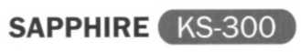

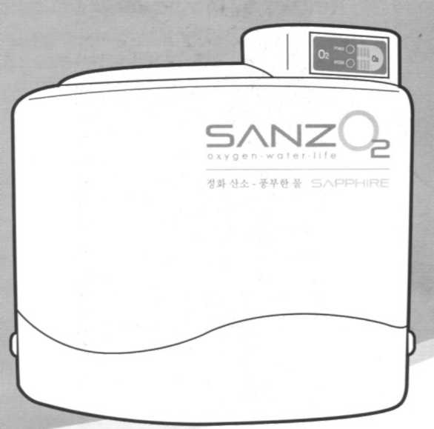

- Аппарат предназначен для эксплуатации внутри помещений.
- Для обеспечения правильной и безопасной эксплуатации необходимо прочесть руководство по эксплуатации.
- Прежде чем приступать к эксплуатации, обязательно прочтите раздел настоящего руководства по эксплуатации, посвященный мерам предосторожности, которые необходимо соблюдать.

Характеристики
Насыщение человеческого тела большим количеством кислорода
Насыщенная кислородом вода играет большую роль в процессе очищения крови. Растворение молочной кислоты приводит к значительному снижению утомляемости и оказывает оздоровительный эффект на состояние кожи. Известно, что насыщенная кислородом вода понижает уровень сахара в крови и заряжает тело энергией. В обогащенной воде содержится в 2-3 раза больше кислорода, чем в обычной водопроводной воде, а ее употребление, благодаря благоприятному воздействию, настоятельно рекомендовано беременным женщинам, ослабленным и пожилым людям.
Удобство при эксплуатации
Отсутствует необходимость введения какой-либо программы, так как оборудование работает в режиме автоматического управления. Замена фильтра и установка запасных частей может быть беспрепятственно произведена клиентом.
Система подачи воды непосредственно из водопровода
Вода подается не из водяного бака, а непосредственно из водопровода, что позволяет исключить любое бактериальное загрязнение.
Незначительное потребление энергии и невысокая стоимость
Данный аппарат насыщения воды кислородом меньше и проще оборудования других производителей, так как он насыщает кислородом воздух. Поэтому можно получать насыщенную кислородом воду при незначительном потреблении энергии и низких расходах на техническое обслуживание. Кроме того, запасные части аппарата являются полупостоянными.
ПРЕДУПРЕЖДЕНИЕ  ВНИМАНИЕ | Предупреждение о возможности несчастного случая при несоблюдении положений руководства по эксплуатации.  Предупреждение о возможности несчастного случая или повреждении оборудования при несоблюдении положений руководства по эксплуатации.
Примечание | Информация, предоставляемая для удобства эксплуатации аппарата клиентом и для упрощения понимания.

 Содержание
Прежде чем приступать к эксплуатации, обязательно прочтите раздел настоящего руководства по эксплуатации, посвященный мерам предосторожности, которые необходимо соблюдать. После прочтения храните настоящее руководство по эксплуатации в легко доступном месте. Аппарат предназначен для эксплуатации внутри помещения.

Меры предосторожности
До эксплуатации……………………………………………………………………………………..2
Обеспечение безопасности………………………………………………………………………3
Подключение к источнику питания…………………………………………………………..3
Установка……………………………………………………………………………………………….4
Эксплуатация………………………………………………………………………………………….5
Состав оборудования
Проверка состава оборудования………………………………………………………………7
Названия компонентов…………………………………………………………………………….8
Внешние компоненты………………………………………………………………………………8
Внутренние компоненты………………………………………………………………………..10
Способ эксплуатации……………………………………………………………………………..12
Насыщение воды кислородом…………………………………………………………………12

Установка и техническое обслуживание
Правила установки………………………………………………………………………………..13
Замена фильтра…………………………………………………………………………………….14

Установка и техническое обслуживание
Проведение предварительной проверки до обращения в отдел сервисного обслуживания……………………………………………………………………………………….15
Спецификация оборудования…………………………………………………………………15

1
 До эксплуатации
Прежде чем приступать к эксплуатации аппарата, необходимо проверить описанные ниже позиции.
- Перечень позиций подлежащих предварительной проверке
- Электрическое питание
Требуемым напряжением является свободное напряжение от 100 до 240 Вольт переменного тока.
- Экран дисплея
Если экран дисплея выключен, проверьте подачу напряжения на аппарат. При подаче напряжения в течение 45 секунд снизу вверх будет обеспечиваться подсветка относящейся к подаче кислорода части экрана.
- Подлежащий замене фильтр
Для работы аппарата применяется только угольный фильтр, подлежащий замене каждые 6 месяцев в зависимости от качества и количества потребляемой водопроводной воды; срок замены фильтра может варьироваться, исходя из качества обрабатываемой воды и времени использования аппарата.
- Схема потока воды/воздуха
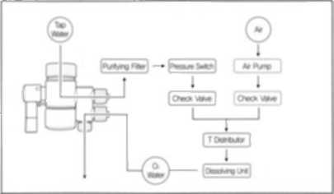
Tap water | Водопроводная вода
Purifying filter | Фильтр очистки
Pressure switch | Реле давления
Air | Воздух
Air pump | Воздушный насос
Check valve | Обратный клапан
T distributor | Т-образный распределитель
Dissolving unit | Узел обогащения воды кислородом
O2 water | Обогащенная кислородом вода
- При включении прибора на систему обогащения кислородом подается воздух и происходит обогащение очищенной воды кислородом.
- При отключении питания прибора обеспечивается подача только очищенной воды.

2
 Обеспечение безопасности
Меры предосторожности
Условиями обеспечения безопасности являются использование аппарата по назначению и соблюдение мер предосторожности во избежание возникновения опасных ситуаций и нанесения ущерба. Прежде чем приступать к эксплуатации, необходимо прочесть приведенную ниже главу.
- Подключение к источнику питания
ПРЕДУПРЕЖДЕНИЕ
Запрещается подключать силовой кабель иным способом либо вносить конструктивные изменения.
В противном случае, такие действия могут привести к поражению электрическим током или возгоранию.

При обнаружении утечки воды отключение подачи воды должно производиться после отключения силового кабеля из розетки.
В противном случае, такие действия могут привести к поражению электрическим током или возгоранию.

Не прикасайтесь к силовому кабелю мокрыми руками, а при подключении полностью вставляйте его в розетку.
В противном случае, такие действия могут привести к поражению электрическим током или возгоранию.

Запрещается использовать поврежденный или нестандартный, либо не соответствующий параметрам напряжения кабель.
В противном случае, такие действия могут привести к поражению электрическим током или возгоранию.

Запрещается непрерывно подключать и отключать силовой кабель.
В противном случае, такие действия могут привести к поражению электрическим током или возгоранию.

Во время проведения мойки аппарата необходимо отключить силовой кабель.
В противном случае, такие действия могут привести к поражению электрическим током или возгоранию.

3

Обеспечение безопасности
- Установка
ПРЕДУПРЕЖДЕНИЕ
Запрещается устанавливать аппарат в холодном месте.
В противном случае, он может выйти из строя по причине замерзания.

Запрещается устанавливать аппарат рядом с источником огня.
В противном случае, существует опасность возгорания.

Запрещается тянуть силовой кабель при перемещении аппарата.
В противном случае, такие действия могут привести к поражению электрическим током или возгоранию.

Запрещается устанавливать аппарат во влажном месте (ванная комната, бассейн) и в местах попадания на него воды (дождя).
В противном случае, такие действия могут привести к поражению электрическим током или возгоранию.

- Установка
ВНИМАНИЕ
Не устанавливайте аппарат на неровной поверхности. Аппарат должен быть установлен на ровной прочной поверхности.
В противном случае, аппарат может выйти из строя.

Не размещайте на аппарате тяжелых предметов.
В противном случае, аппарат может выйти из строя под воздействием избыточного веса тяжелых предметов.

4

Меры предосторожности

- Эксплуатация
ПРЕДУПРЕЖДЕНИЕ
Запрещается поливать или мыть аппарат водой.
В противном случае, такие действия могут привести к утечке тока или поражению электрическим током.

Не размещайте жидкости или металлические предметы на аппарате.
В противном случае, такие действия могут привести к повреждению аппарата, возгоранию или поражению электрическим током при попадании жидкости внутрь прибора.

- Эксплуатация
ВНИМАНИЕ
Очистка поверхностей аппарата должна проводиться с использованием мягкой ветоши.
В противном случае, существует опасность повреждения аппарата.

Замена фильтра должна проводиться в соответствии с графиком замены фильтра.
При использовании подлежащего замене фильтра может ухудшиться качество очистки.

При открытии крышки для проведения замены фильтра и прочих компонентов не отставляйте ее в сторону.
В противном случае, произойдет обрыв присоединенного к крышке кабеля.

Обогащенную кислородом воду лучше залить в герметичную емкость и поместить в холодильник.
Рекомендуется употребить обогащенную кислородом воду в течение двух дней.

5

Для заметок

6
 Проверка состава оборудования
Состав оборудования
Убедитесь в том, что аппарат укомплектован следующими компонентами.
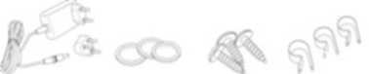
Power adapter | Адаптер источника питания
Washers (3) | Шайбы (3)
Screws (3) | Винты (3)
Clips (3) | Зажимы (3)

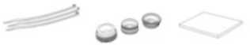
Cable ties | Хомуты (3)
Valve adapters (3) | Переходники для клапана (3)
Manual | Руководство по эксплуатации

Примечание
- В поставку включены 3 типа переходников для вентилей, так как могут применяться водопроводные трубы различных размеров. Установите переходник на водопроводной трубе, вставьте шайбу и соедините с распределительным клапаном, установленным на шланге.
- Зажимы, винты и хомуты применяются для крепления шланга к стене.

7
 Названия компонентов

Ниже приведено описание состава оборудования, названия компонентов и их предназначения (После понимания последующих разделов легче понять руководство по эксплуатации).

Внешние компоненты
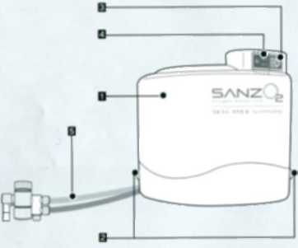

8

Состав оборудования

- Крышка

- Замок
Открытие крышки производится нажатием запорных кнопок влево, при нажатии вправо производится закрытие. Одна запорная кнопка расположена на лицевой стороне, и две – на тыльной стороне аппарата.

- Экран дисплея
На экране дисплея отображается состояние подачи кислорода и обогащения воды кислородом.
Обогащение воды кислородом
При выходе воды из очищающего фильтра производится ее обогащение кислородом и начинает светиться данная часть экрана. После подачи кислорода аппарат может подать 4 литра насыщенной кислородом воды. Обогащенную кислородом воду лучше залить в герметичную емкость и поместить в холодильник.
Подача кислорода
При подаче напряжения в течение 45 секунд снизу вверх будет обеспечиваться подсветка относящейся к подаче кислорода части экрана. При сливе воды из аппарата в течение 45 секунд осуществляется повторная подача кислорода.

- Кнопки
Существуют три режима яркости подсветки светодиодов и режим состояния подачи электрического питания.
Кнопка электрического питания: используется для включения и отключения электрического питания.
Кнопка режима работы: используется для установки яркости подсветки.

- Шланги/Распределительный клапан
При отключении аппарата закройте распределительный клапан и откройте его при необходимости насыщения воды кислородом. Водопроводная вода подается по верхнему шлангу, а насыщенная кислородом вода выходит через нижний шланг.

9
Название компонентов

Внутренние компоненты
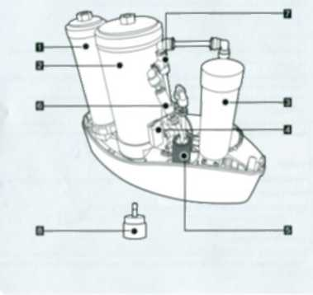

10
Состав оборудования
1 и 2. Очищающий фильтр
Фильтры очищения водопроводной воды «Biomatrix» и «Tri-Tech».

3. Узел обогащения воды кислородом
Узел обогащения очищенной воды кислородом, подаваемым воздушным насосом.

4. Реле давления
При поступлении водопроводной воды в аппарат во время подачи кислорода для отключения воздушного насос срабатывает реле давления.

5. Воздушный насос
Насос обеспечивает подачу кислорода в узел обогащения воды кислородом.

6. Обратный клапан
Клапан служит для управления подаваемого насосом кислорода.

7. Т-образный распределитель
Узел служит для распределения подаваемого насосом кислорода и его подачи в очищенную воду.

8. Воздушный фильтр
Фильтр служит для очистки подаваемого в аппарат воздуха.

11
Способ эксплуатации

Рабочая инструкция

При подаче напряжения после установки аппарата подача кислорода осуществляется в течение 45 секунд, после чего система будет готова к работе.

Насыщение воды кислородом

Откройте распределительный клапан, подключенный к водопроводу.

Насыщение воды кислородом производится после подачи водопроводной воды в аппарат через верхний шланг.
Насыщенная кислородом вода выходит из аппарата через нижний шланг и запирается распределительным клапаном.

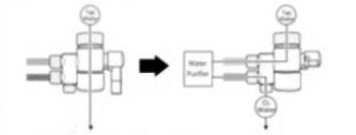
Tap water | Водопроводная вода
Water purifier | Очистительный фильтр
O2 water | Насыщенная кислородом вода

12
 Правила установки
Состав оборудования
Установка и техническое обслуживание

- Закройте вентиль подачи водопроводной воды.
- Установите распределительный клапан на водопроводе и подключите два шланга.
Выровняйте шланг при помощи хомутов и не пережимайте его зажимами.
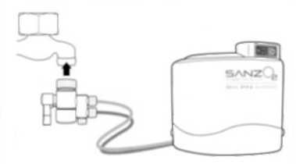
- Подайте напряжение на аппарат.
В обычном режиме в течение 45 секунд должна светиться лампочка подачи кислорода.
- Откройте вентиль подачи водопроводной воды.
- Откройте распределительный клапан и убедитесь в том, что насыщенная кислородом вода выходит из аппарата надлежащим образом после подачи кислорода.
В обычном режиме при выходе воды должна светиться лампочка насыщенной кислородом воды.

ВНИМАНИЕ
При открытии крышки не отсоединяйте ее от аппарата, так как это может привести к повреждению электрической проводки внутри аппарата.

13
Замена фильтра
В зависимости от качества водопроводной воды и интенсивности использования аппарата необходимо проводить замену фильтра примерно каждые 6 месяцев. Если вода имеет неудовлетворительный вкус из-за применения фильтра более 6 месяцев, проведите его замену следующим образом:
1. Нажмите две кнопки, расположенные по обеим сторонам аппарата.
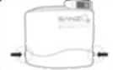
2. Откройте крышку.
3. Отсоедините фильтр, выкрутив его против часовой стрелки (ОТКРЫТЬ).
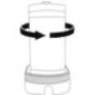

4. Установите новый фильтр, закрутив его по часовой стрелке (ЗАКРЫТЬ).
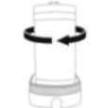
5. После установки нового фильтра, закройте крышку; при закрытии будет слышан щелчок.

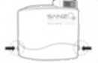

14
 Проведение предварительной проверки до обращения в отдел сервисного обслуживания

Установка и техническое обслуживание
Проведение предварительной проверки до обращения в отдел сервисного обслуживания
Прежде чем обратиться за помощь в отдел сервисного обслуживания, проведите следующую проверку.
Неисправность | Причина | Устранение
Из аппарата не поступает насыщенная кислородом вода | Отсутствует напряжение. | Подайте напряжение.
Из аппарата не поступает насыщенная кислородом вода | Насыщенная кислородом вода уже была слита с аппарата. | Подождите, пока аппарат заполнится водой.
Из аппарата не поступает насыщенная кислородом вода | Не горит лампочка подачи насыщенной кислородом воды. | Обратитесь в отдел сервисного обслуживания.
Вода не поступает | Вентиль подачи исходной или водопроводной воды закрыт. | Откройте вентиль подачи водопроводной воды.
Вода не поступает | Забит фильтр. | Произведите замену фильтра.
Вода не поступает | Шланг изогнут или перекручен. | Выпрямите шланг.
Внутренняя утечка воды | Вышел из строя фильтр или соединительный компонент. | Закройте вентиль подачи водопроводной воды и обратитесь в отдел сервисного обслуживания.
Вода имеет странный привкус и неприятный запах | Истек срок годности фильтра. | Произведите замену фильтра.

Спецификация оборудования
Продукт |  | Sapphire
Модель |  | KS-300
Узел подачи воды в аппарат |  | Прямое подключение к водопроводу
Параметры напряжения |  | AC 100-240V(SMPS)/DC 12V/1A
Потребляемая мощность |  | 3Вт
Режим управления |  | Автоматический
Основной аппарат | Размер | 385 х 135 х 360 (высота) мм
Основной аппарат | Вес | 2,5 кг
Воздушный насос | Параметры напряжения | DC 12V/200 mA
Воздушный насос | Производительность | 1000 см³/минуту
Узел насыщения воды кислородом | Метод насыщения | Насыщение под давлением
Узел насыщения воды кислородом | Растворенный кислород | Максимум 15-18 промилле (при 11°С)
Уровень насыщения воды кислородом |  | В 2-3 раза превышает уровень насыщения кислородом обычной воды
Страна изготовления |  | КОРЕЯ

15

